**SEGUNDA PRÁCTICA EVALUABLE:**

Dado el siguiente diagrama relacional:

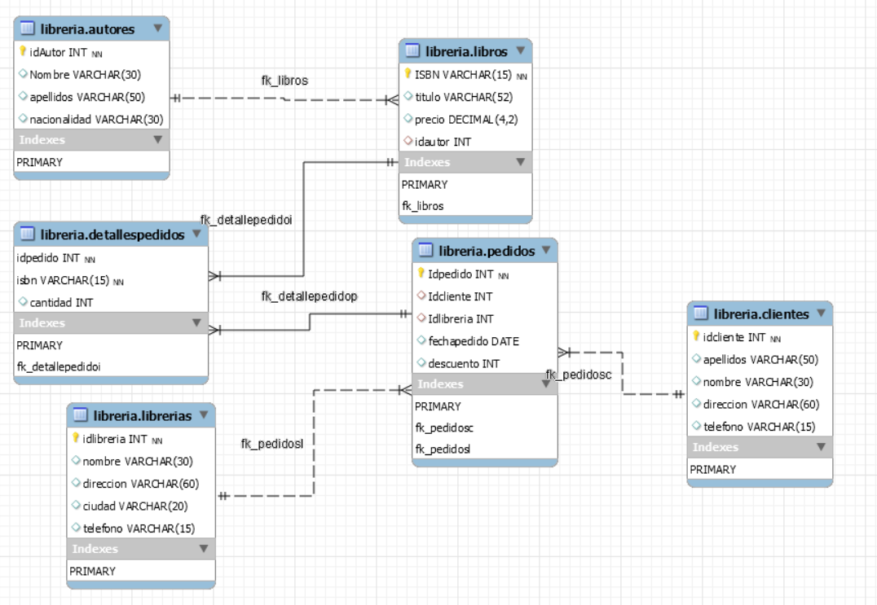

1. Crea las tablas con las relaciones entre ellas.
2. Realiza las inserciones que tendrás disponibles en la plataforma del Moodle con el nombre librería_insercciones.sql.
3. Lleva a cabo las siguientes consultas:
   1. Selecciona el precio medio de los libros del autor Michael Halvorson de dos formas distintas.

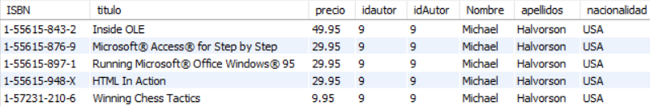

* 1. Selecciona nombre de autor y precio medio de los libros de cada autor de nacionalidad inglesa visualizando las tuplas resultantes en orden decreciente.

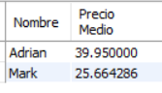

* 1. Selecciona nombre, apellidos y direccion de los clientes que han hecho pedidos con la librería ‘Berkeley’.



* 1. Seleccionar apellidos y dirección de clientes que han hecho todos sus pedidos a librerías de Chicago. **Comprobar que no hay ninguno.**



* 1. Seleccionar el nombre, apellidos y dirección de clientes que han hecho pedidos a alguna librería ‘ASUA Bookstore Warehouse’ de algún libro cuyo precio supera los 40 dólares.

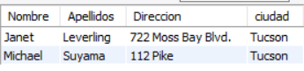

* 1. Seleccionar la cantidad total que gasto en libros la cliente Janet Leverling en el pedido que hizo el 1 de Julio de 1996. (No tener en cuenta el descuento que se aplica).



* 1. Selecciona parejas de librerías que están en la misma ciudad.

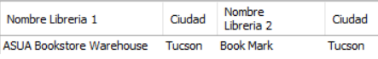

* 1. Selecciona el nombre de la librería que más ejemplares ha vendido y el número total de ejemplares.



* 1. El cliente Robert King se da de baja y queremos hacer desaparecer toda su información relativa a sus pedidos. Aplicar las consultas de eliminación oportunas para eliminar los pedidos de dicho cliente y eliminarlo también en nuestra BD librería.
  2. Utilizando la cláusula IN muestra las librerías que tienen una venta del libro ’Inside Windows NT tm’.

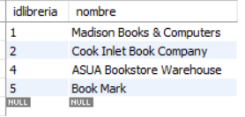

* 1. Utilizando la cláusula NOT IN muestra le título de los libros de los cuales no hay ninguna venta.

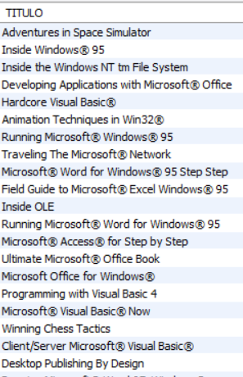

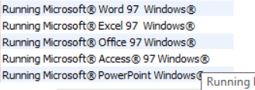

* 1. Muestra el título del libro del que se haya vendido más ejemplares.



* 1. Muestra todos los nombres de los clientes y cualquier pedido que pudieran haber hecho.

